

智能聊天机器人详细设计

05组 *Call Of Intelligence*

2020年7月31日

目录

第一部分 引言 4

一、 编写目的 4

二、 项目背景 4

三、 定义 4

四、 参考资料 5

第二部分 项目概述 5

第三部分 总体设计 6

一、 技术架构设计 6

二、 核心控制流程 6

第四部分 界面和业务单设计 8

一、 界面设计 8

1. PC界面设计 8

1.1. 登录界面设计 8

1.2. 主体界面设计 8

1.3. 纪录界面设计 9

1.4. 排行榜界面设计 9

1.5. 模型界面设计 10

1.6. 设置界面设计 10

1.7. 关于我们界面设计 11

二、 业务单设计 11

1. 界面列表单 11

2. 用户信息单 12

第五部分 单元模块设计 12

一、 账户模块设计 12

1. 类图 12

2. 时序图 13

3. 功能描述 14

4. 时序流程说明 14

二、 界面模块设计 15

1. 类图 15

2. 时许图 16

3. 功能描述 16

4. 时序流程说明 16

三、 机器人训练模块设计 17

1. 类图 17

2. 时序图 17

3. 功能描述 18

4. 使用twitter训练的时序流程说明 19

5. 使用UbuntuCorpus训练的时序流程说明 19

四、 机器人交流模块设计 19

1. 类图 19

2. 时序图 20

3. 功能描述 20

4. 时序图流程说明 21

第六部分 数据库设计 21

一、 数据库整体结构图 21

二、 用户管理 22

1. 用户管理数据库设计图 22

2. 用户管理数据库设计表格及说明 22

三、 机器人管理 23

1. 机器人管理数据库设计图 23

2. 机器人管理数据库设计及说明 24

四、 聊天管理 24

1. 聊天管理数据库设计图 24

2. 聊天管理数据库设计及说明 25

第七部分 补充设计和说明 25

第一部分 引言

1. 编写目的

编写本设计的目的是为了准确阐述智能聊天机器人的具体实现思路和方法，即系统的详细架构和实现逻辑，主要包括程序系统的结构以及各层次中每个程序的设计考虑。预期读者为项目全体成员，包括运行维护和测试人员。

1. 项目背景

作为人工智能技术的实现，聊天机器人体现了人工智能的不断发展。

聊天机器人不止是一个娱乐工具，在办公，家庭，学习等多方面都发挥了其独特的作用。

然而聊天机器人在提供大众服务的同时，逐渐变得大众化，失去特色，因此“私人定制的”个人专用聊天机器人应运而生，在实现聊天AI的基础上，增加个性化设置和性格特征，从而提高用户的使用体验，让交流和互动更加生动和真实。

1. 定义

暂无

1. 参考资料

《智能聊天机器人项目需求说明》

《概要设计文档》

《Web项目开发规范》

《Python语言编码规范》

第二部分 项目概述

该项目是基于Web的智能聊天系统，通过在云端建立服务器以及数据库，保存可以进行聊天的智能机器人模型。用户可以进行通过IE浏览器或者UC浏览器进行web访问，在该网站，用户可以注册自己账号，选择自己的机器人，进行聊天对话，机器人将会给出一些比较有趣的回答。通过界面的优化以及技术的创新，带给用户愉快的聊天体验。

该项目要求机器人要有多种不同性格以满足不同用户的需求，也要求机器人具有一定的记忆功能，记录用户的一些简单信息，就像用户的朋友一样。

系统主要包括：用户管理、聊天管理、机器人管理、训练管理。

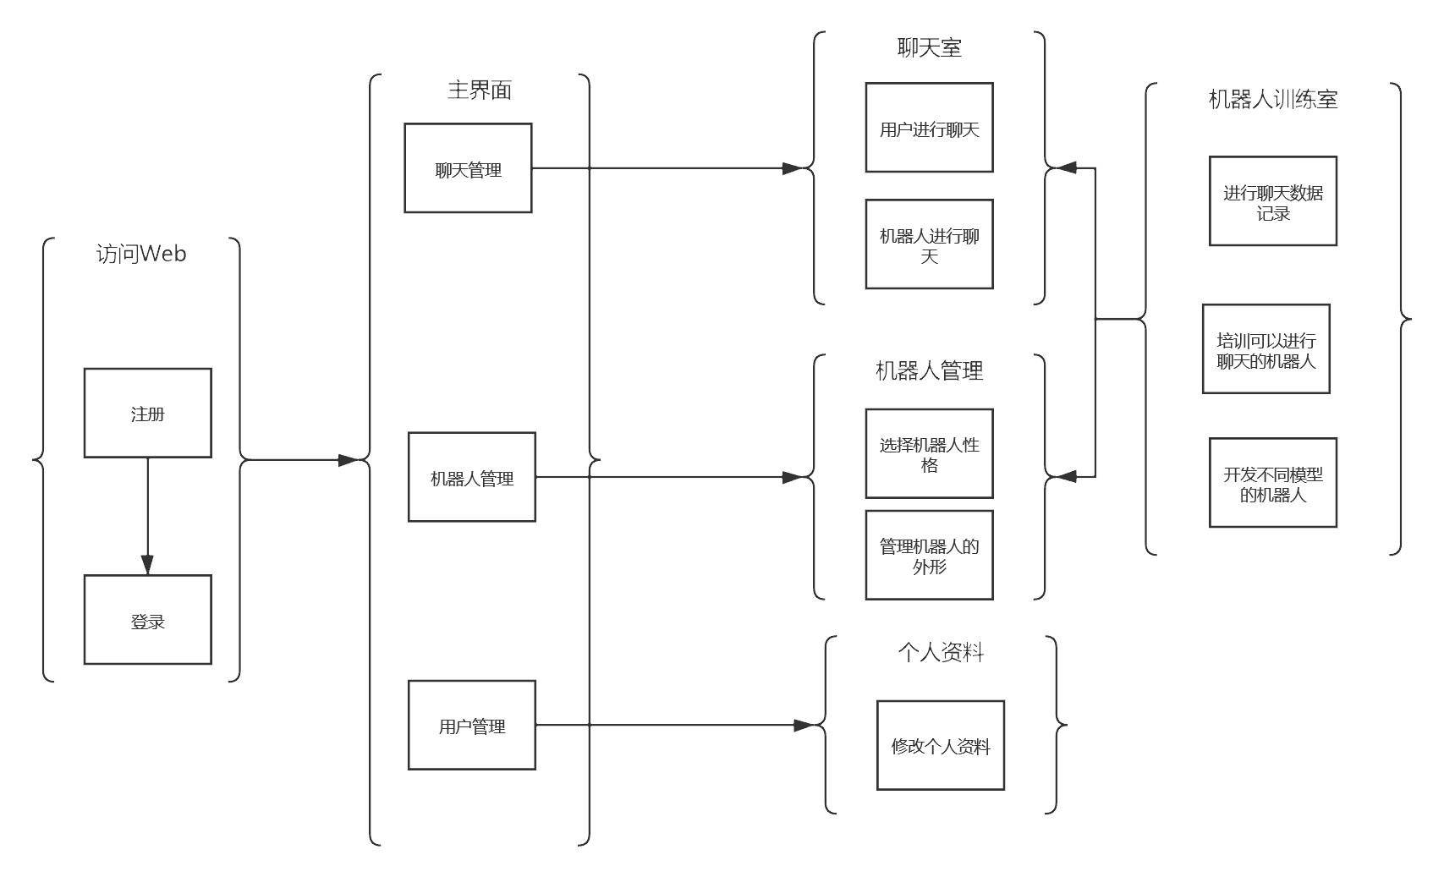

第三部分 总体设计

1. 技术架构设计

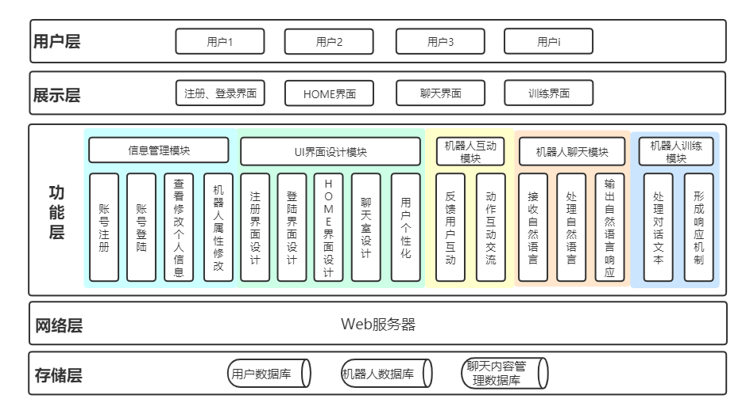

本系统的逻辑结构如上图所示，从上到下分成用户层、展示层、功能层、网络层和存储层。用户层由一个个访问软件系统的用户组成；展示层主要是Web的交互界面，供用户简单操作，选择所需功能，在详细设计中分为注册/登录界面、HOME界面、聊天界面、训练界面；功能层主要是有关软件的一系列功能实现，与展示层相应的接口进行交互对接，确保功能和展示的一致性和功能的正确性。功能层主要分为信息管理模块、UI界面设计模块、机器人互动模块、机器人聊天模块和机器人训练模块，对应需求说明文档中的各个需求；网络层是确保该软件系统能够进行网络访问的重要支持结构；存储层主要用于存储与软件系统有关的数据，包括用户数据、机器人属性方面的数据、聊天记录数据。

1. 核心控制流程

用户登录系统、使用系统的核心控制流程由以下时序图说明：

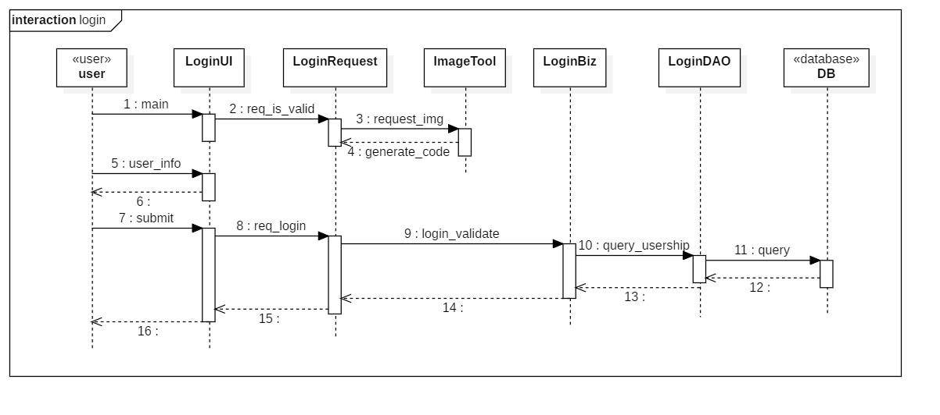

用户登录系统时先由系统检测请求是否合法，并生成验证码防止非正常访问。当用户填写完登录信息后，向LoginRequest提出登录请求，由LoginBiz向登录实体提交用户数据查询请求，接着由登录实体根据请求查询数据库中的用户信息，若有匹配则允许用户登录，并预加载用户所拥有的信息（例如拥有的机器人、界面上用户基本信息的显示等）

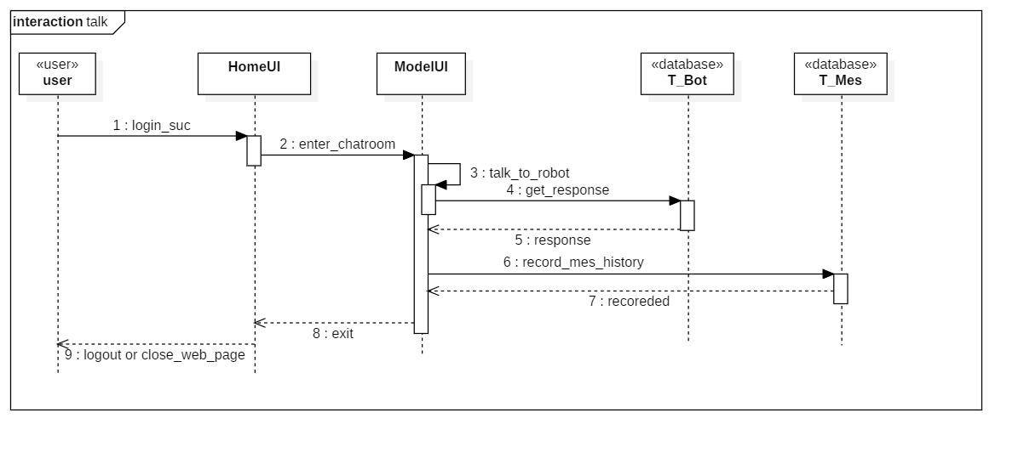

用户只有登录成功后才能访问HOME页面。若用户想与拥有的机器人进行对话，须进入聊天室ModelUI。在用户与机器人对话过程中，用户的每一条自然语言输入都由预先机器人训练模块训练出的响应机制进行识别处理，并生成自然语言作为输出反馈给用户。同时每一条聊天记录都保存在T_Mes数据库中。

第四部分 界面和业务单设计

1. 界面设计
2. PC界面设计
   1. 登录界面设计

用户输入绑定邮箱和密码后登录，格式不对进行提醒

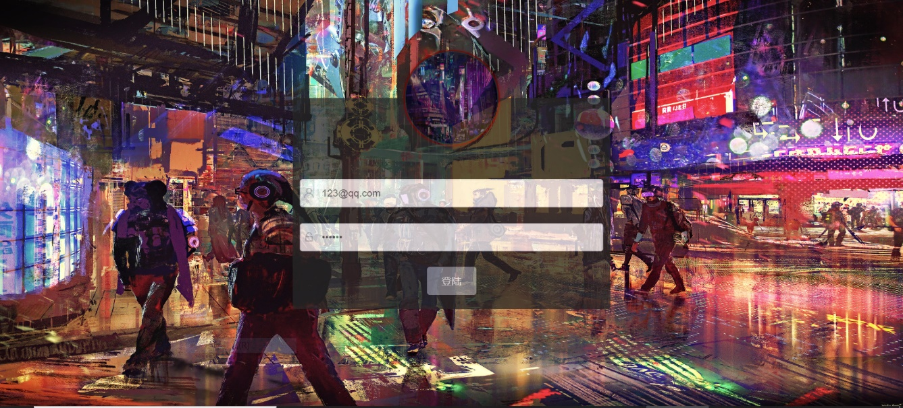

* 1. 主体界面设计

在这里管理员可以进行用户管理，点击蓝色按钮可以进行增加，修改，点击红色按钮可以进行删除。同时前面的选择框支持选中，多选

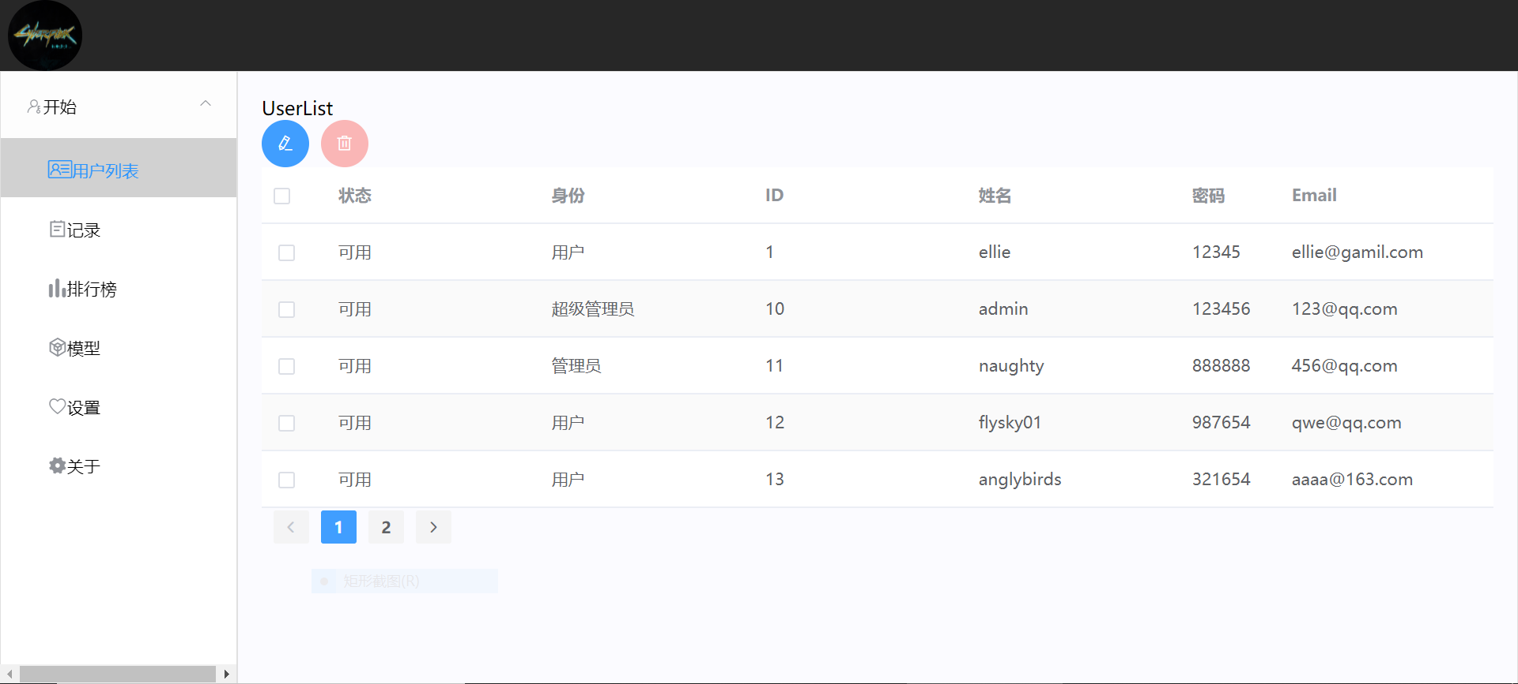

* 1. 纪录界面设计

用户在此页面可以看到自己的训练历程，如果对某部分不满意可以进行分支更改

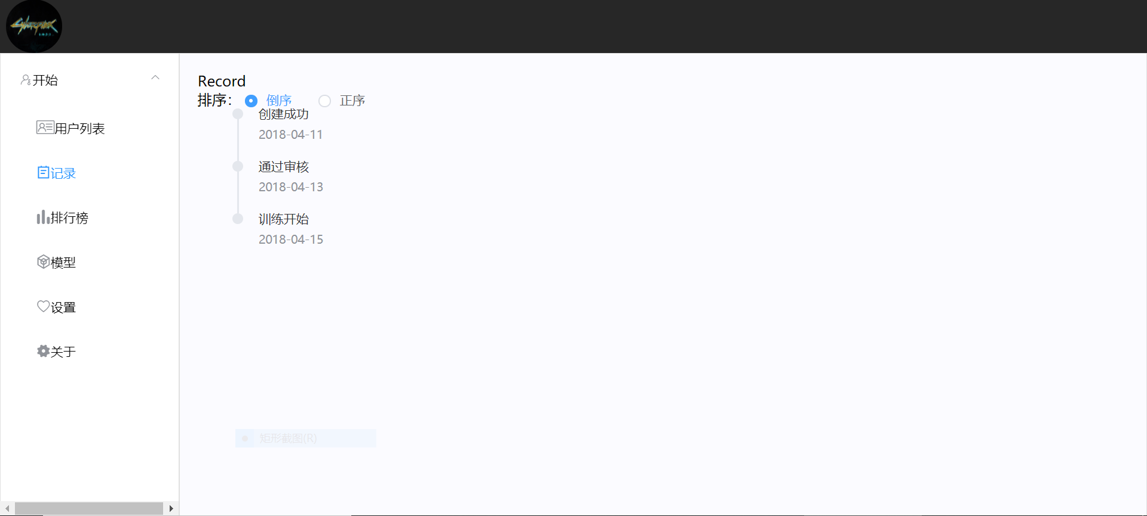

* 1. 排行榜界面设计

用户在这里可以浏览训练得分前50的用户，并可以向他们发出邀请或挑战

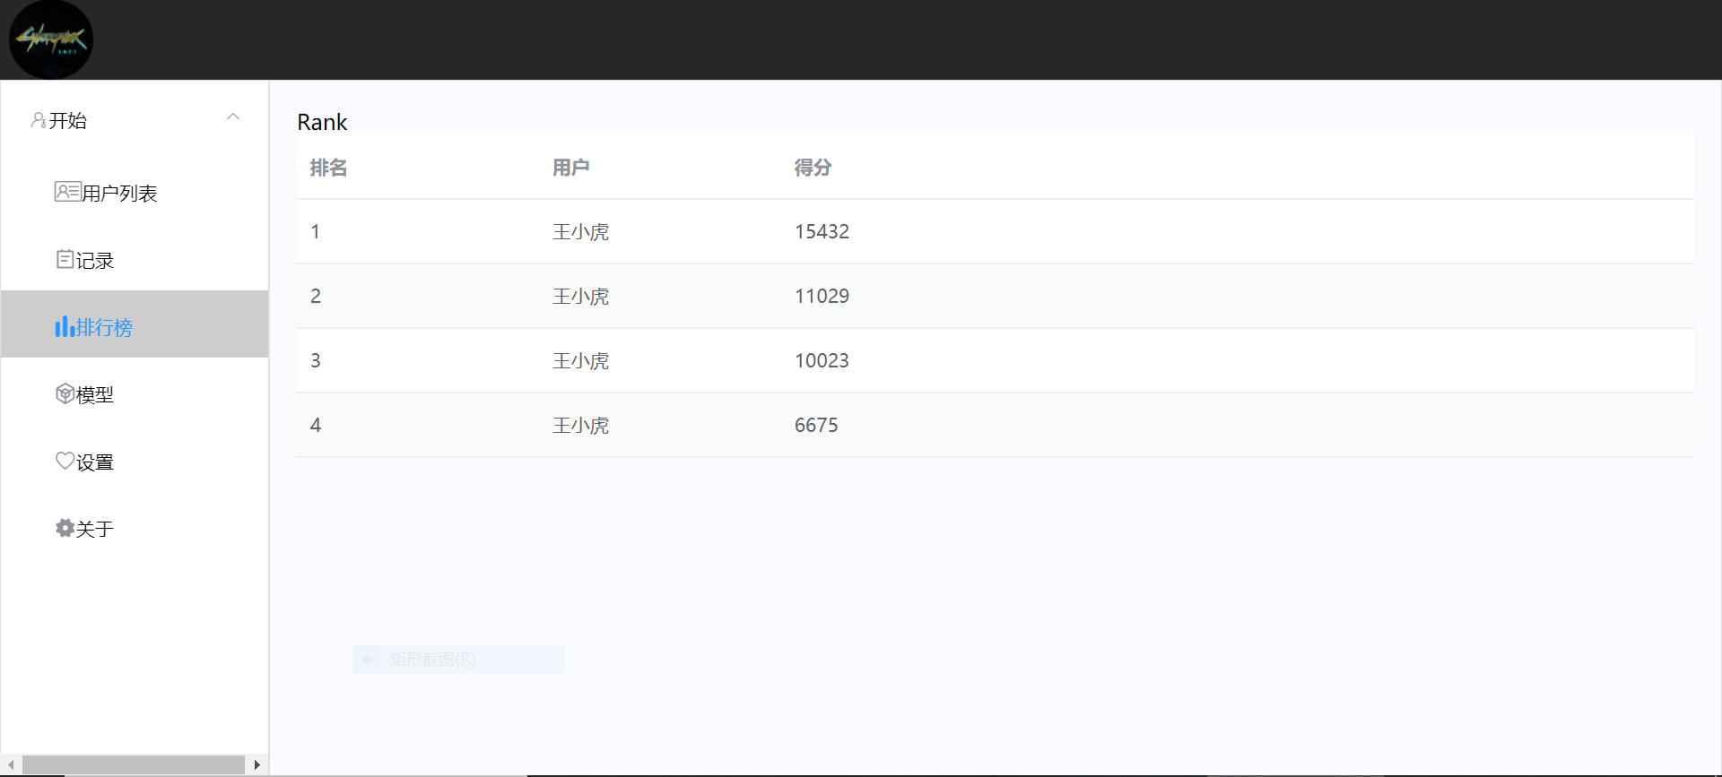

* 1. 模型界面设计

所有关于机器友人模型的事物都在这里，可以对机器友人的外观进行定制和修改，可以为它选择一些基础属性，可以开始挂载模型进行训练，可以与模型互动交流，还可以让模型根据聊天的反馈为你提出建议

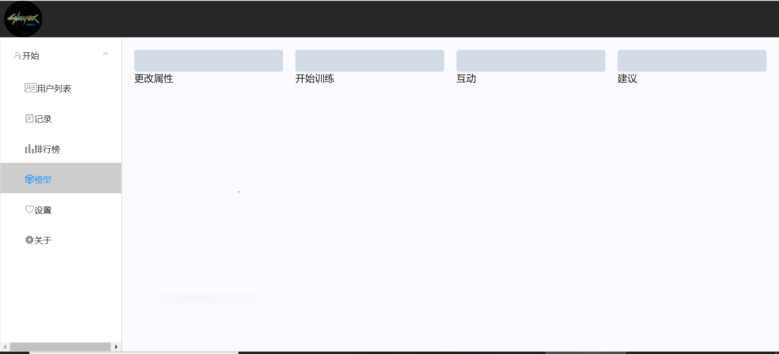

* 1. 设置界面设计

在这里，用户可以进行个性化定制头像，个人信息，个人简介等。同时，其他用户发来的挑战信息，好友的消息，也会在这里展示，用户可以决定是否进行处理

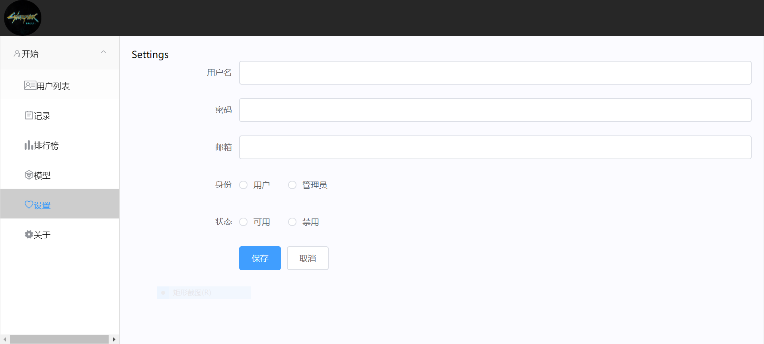

* 1. 关于我们界面设计

这里是展示给用户关于我们团队的信息，web应用的简介和入门。

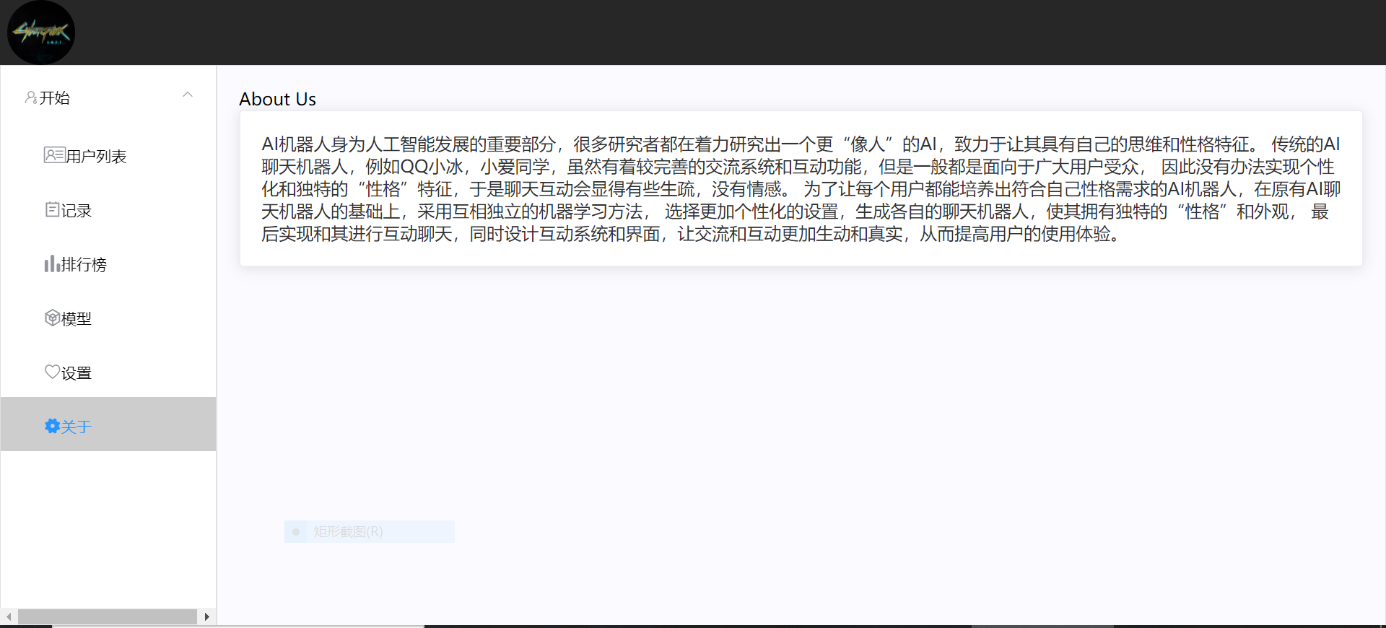

1. 业务单设计
2. 界面列表单

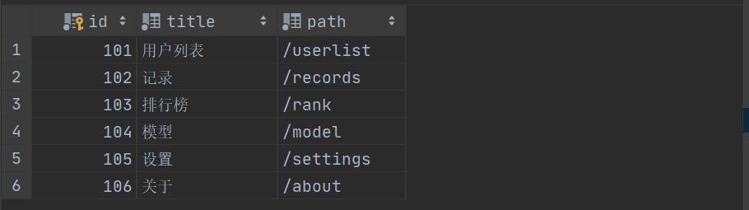

1. 用户信息单

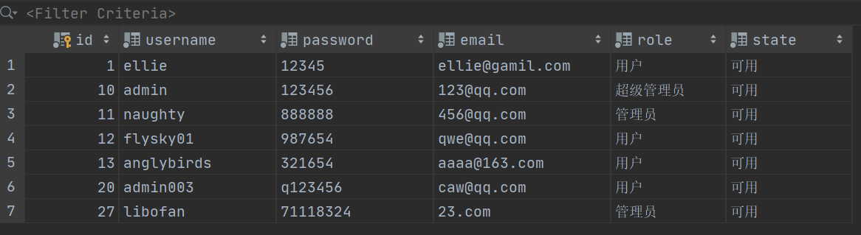

第五部分 单元模块设计

1. 账户模块设计
2. 类图

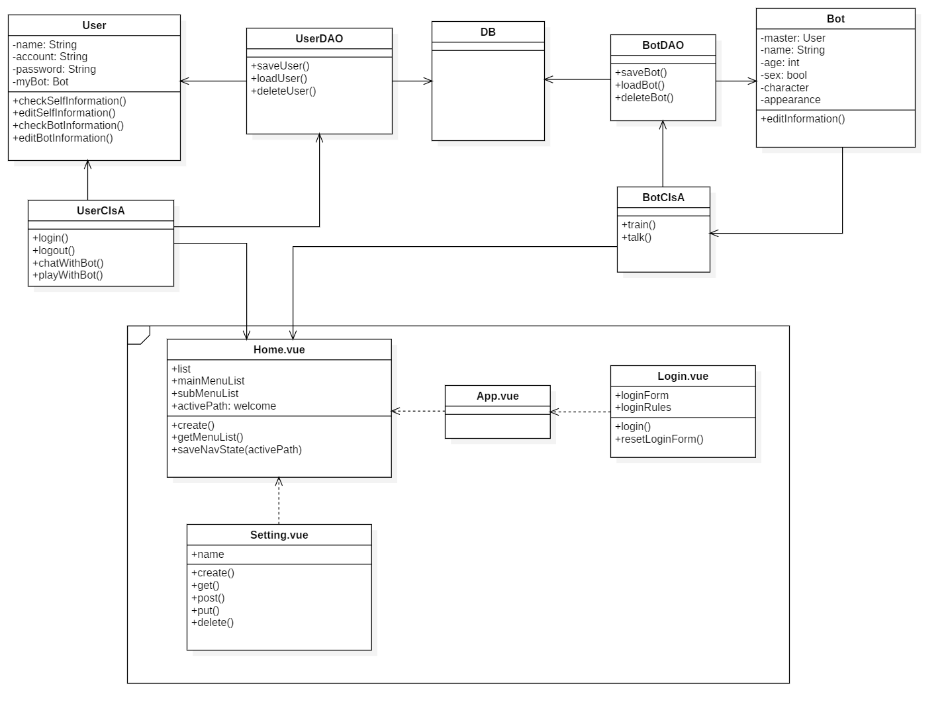

1. 时序图

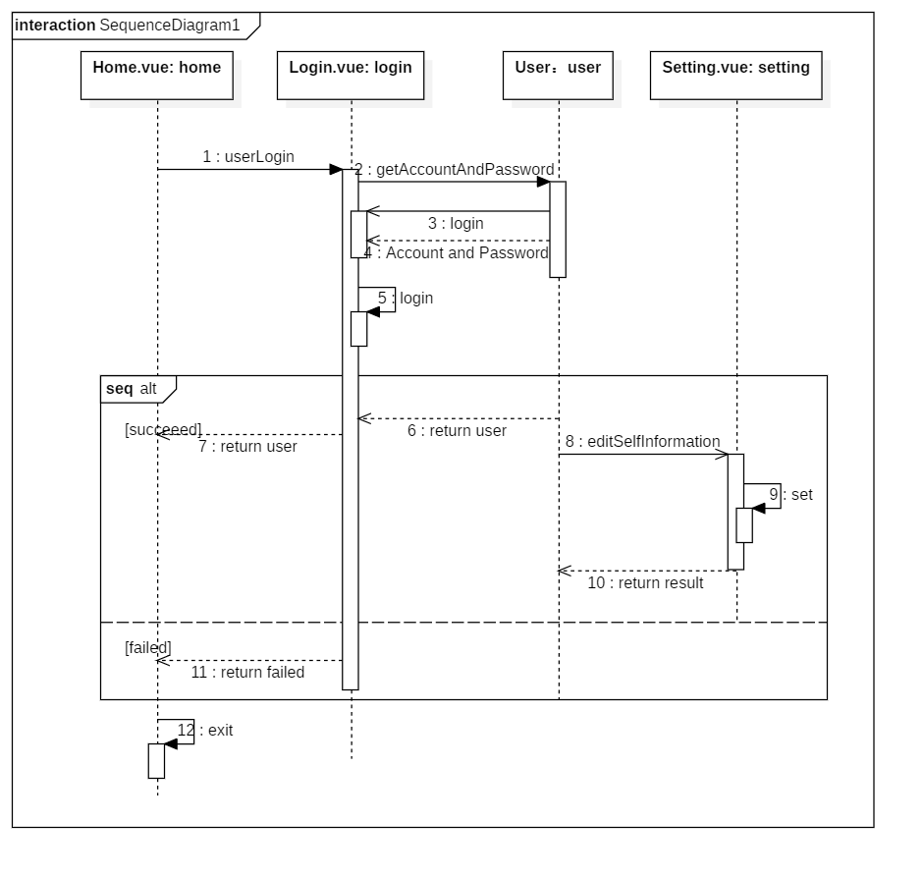

1. 功能描述

|  |  |
| --- | --- |
| 功能 | 描述 |
| 用户登录 | 用户输入密码，通过数据库查询判断是否成功登录系统 |
| 用户登出 | 登出系统 |
| 查询个人资料 | 用户在界面查询个人资料，通过访问数据库返回个人信息 |
| 修改个人资料 | 用户在个人资料界面修改个人信息，最后系统在数据库中完成更新 |

1. 时序流程说明

1）用户发送登录请求

2）系统提出获取账号密码的需求

3）用户输入账号密码

4）系统从数据库中寻找匹配

5）匹配成功则返回成功登录，反之失败

6）用户发出查询/修改个人资料请求

7）系统从数据库读取该用户匹配的个人信息，显示在界面

8）用户修改个人资料并发出修改请求

9）系统响应请求并更新数据库

10）用户登出

11）系统确认用户登出

1. 界面模块设计
2. 类图

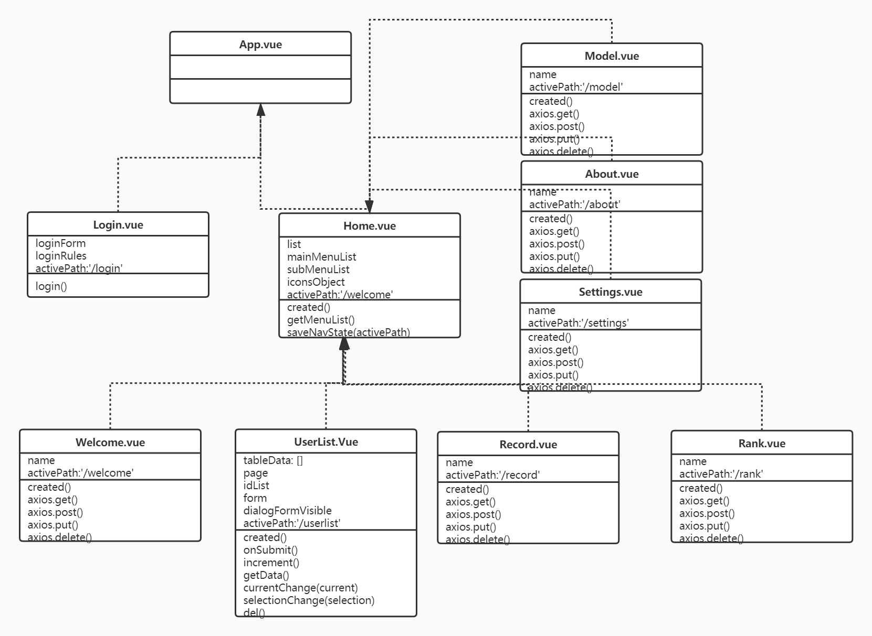

1. 时许图

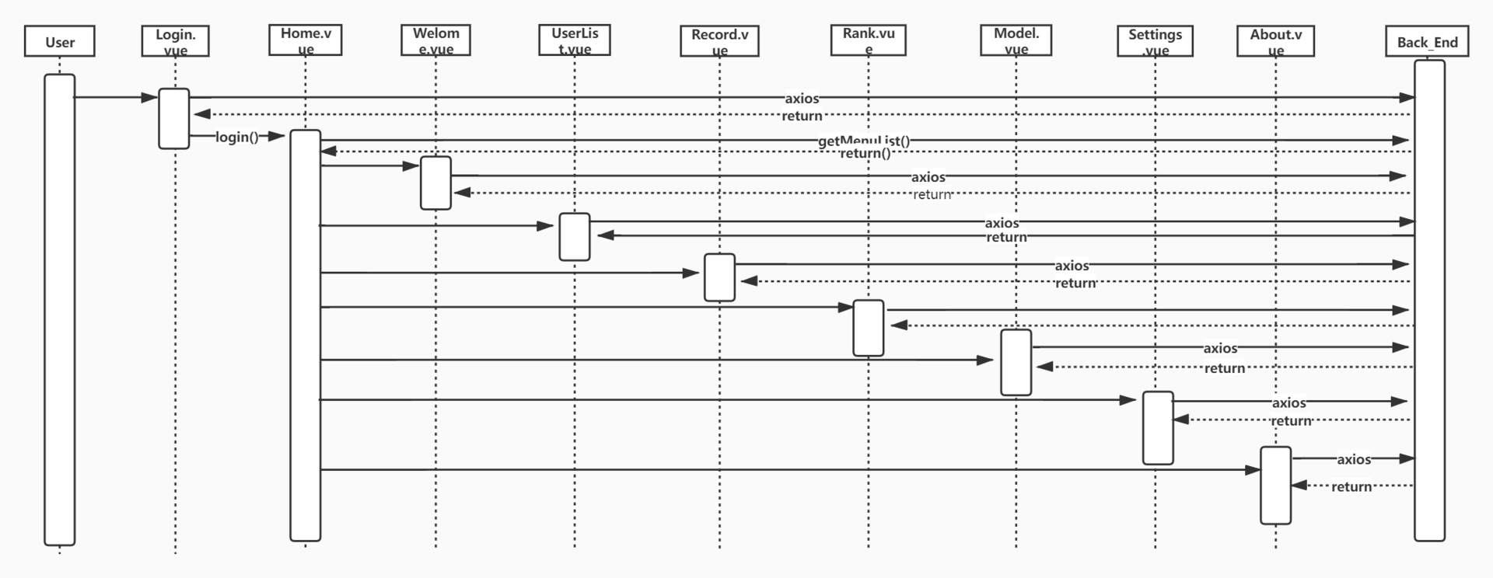

1. 功能描述

|  |  |
| --- | --- |
| 登陆 | 用户输入个人信息，验证并登录 |
| 注册 | 用户提交个人信息并验证 |
| 页面跳转 | 用户选择不同列项并进行页面跳转 |
| 查看记录 | 用户查看个人训练记录 |
| 查看排行 | 用户查看排行榜 |
| 模型相关事务 | 用户处理有关模型相关事务 |
| 设置 | 用户进行个人设置 |
| 查看介绍 | 用户查看应用介绍 |

1. 时序流程说明

1）用户输入网址，进入登陆页面，输入个人信息，执行登陆操作，通过axios向后台查询是否存在用户或注册等一系列操作

2）登陆成功后，自动路由跳转到Home页，Home组件请求后台列表数据，默认路由重定向到Welcome页

3）根据用户在Home页的不同点击，定向到不同的路由跳转，不同组件激活

1. 机器人训练模块设计
2. 类图

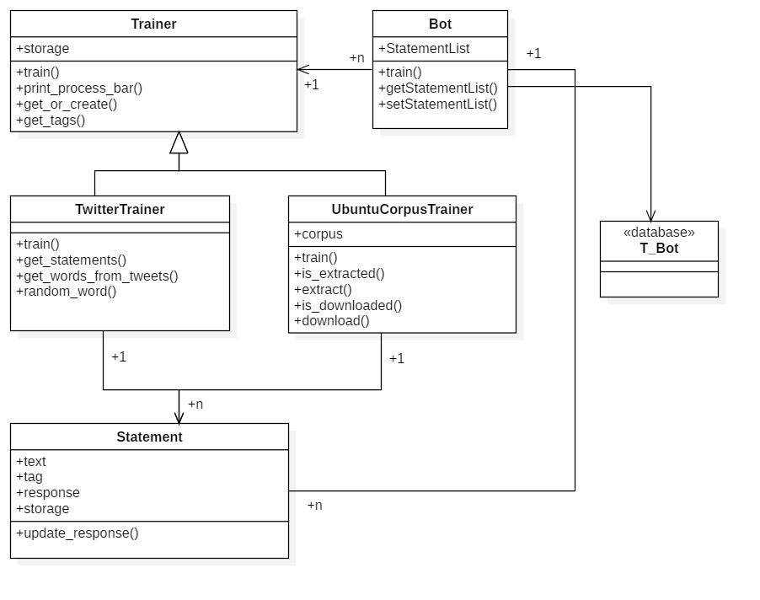

1. 时序图

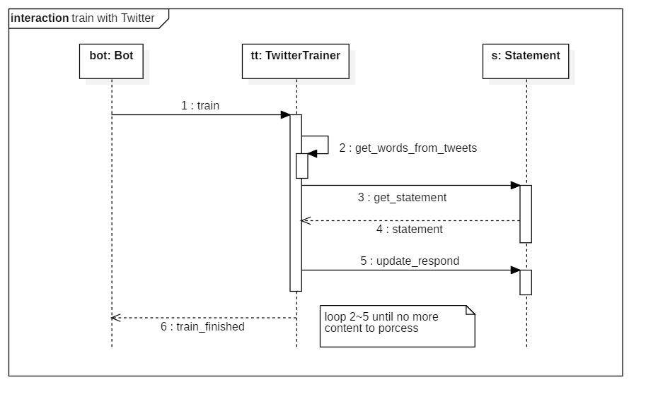

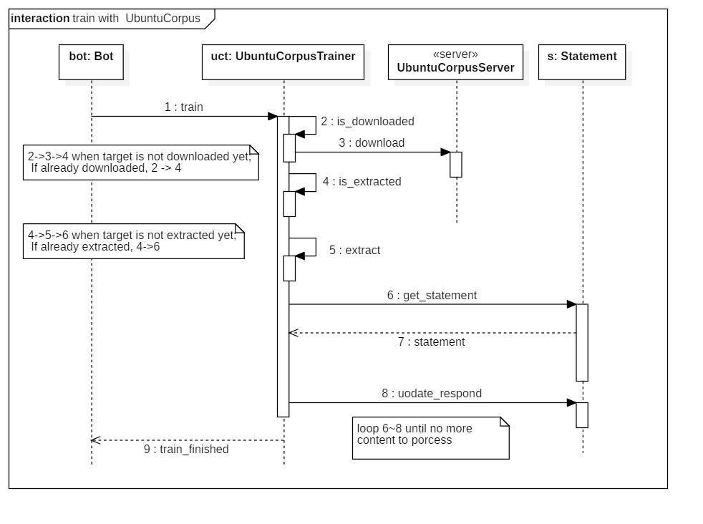

1. 功能描述

|  |  |
| --- | --- |
| 功能 | 描述 |
| 机器人训练 | 通过调用twitter和UbuntuCorpus提供的API，让机器人学习大量的聊天对话和问答语句，使其形成应对不同用户语句的回答逻辑框架 |
| 更新响应 | 对应不同的Statement，机器人在学习积累后可能会选择更好的应答方式 |

1. 使用twitter训练的时序流程说明

1）机器人调用train函数，开始训练

2）从twitter提供的接口中拉取对话内容

3）提出获取当前的Statement请求

4）得到当前Statement

5）根据对话学习，更新相应Statement的响应语句

6）循环步骤3）~ 5），直到没有对话语句需要处理，便完成训练

1. 使用UbuntuCorpus训练的时序流程说明

1）机器人调用train函数，开始训练

2）检测训练的对话语句是否已经下载

3）若没下载，则向UbuntuCorpus服务器提出下载请求

4）检测训练的对话语句是否已经解压

5）若没解压，则解压

6）提出获取当前的Statement请求

7）得到当前Statement

8）根据对话学习，更新相应Statement的响应语句

9）循环步骤6）~ 8），直到没有对话语句需要处理，便完成训练

1. 机器人交流模块设计
2. 类图

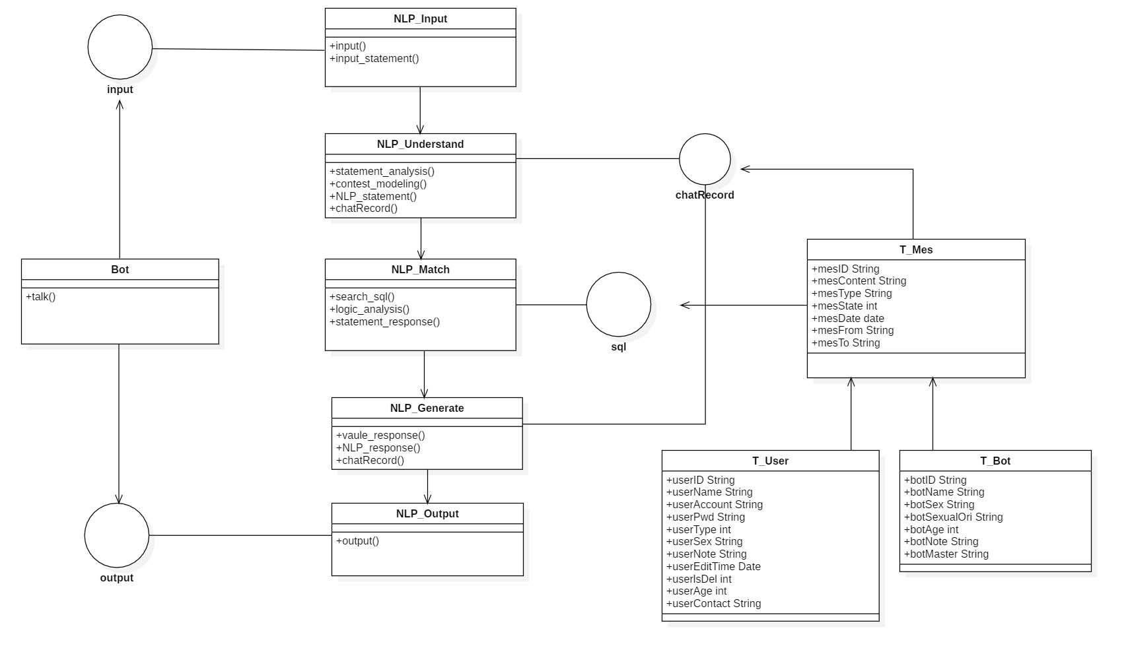

1. 时序图

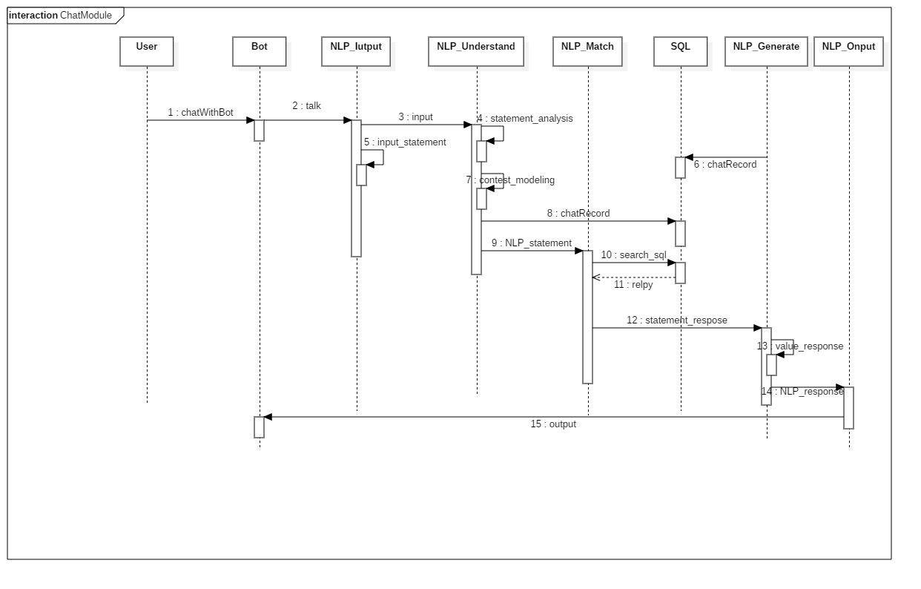

1. 功能描述

|  |  |
| --- | --- |
| 功能 | 描述 |
| 聊天记录 | 记录用户的输入语句和机器人的输出语句保存在数据库 |
| NLP翻译 | 将自然语言翻译成机器可读语言 |
| NLP生成 | 将机器语言翻译成自然语言 |
| NLP匹配 | 通过用户输入的语句确定机器人输出的语句，并且评估机器人输出的效果 |

1. 时序图流程说明

1）用户进入聊天室

2）用户向机器人发送消息

3）消息经过NLP处理模块翻译成机器可读语言

4）用户被数据库保存

5）从数据库中调用合适的回答返回

6）消息再次经过NLP处理模块翻译成自然语言

7）消息反馈给用户

第六部分 数据库设计

1. 数据库整体结构图

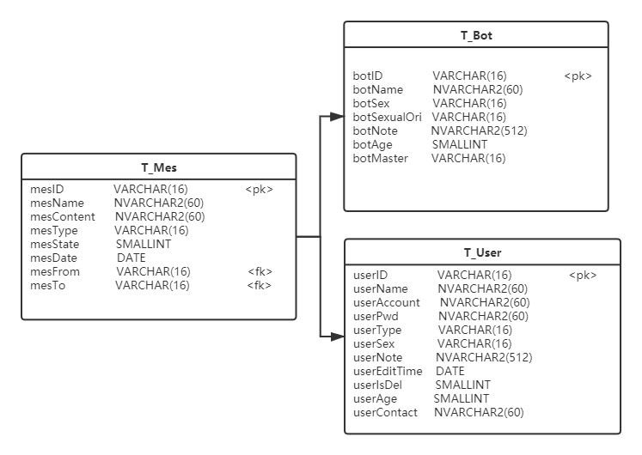

1. 用户管理
2. 用户管理数据库设计图

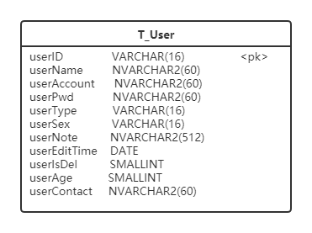

1. 用户管理数据库设计表格及说明

|  |  |  |  |
| --- | --- | --- | --- |
| **序号** | **列名** | **数据类型** | **说明** |
| 1 | userID | VARCHAR(16) | 用户编号（主键）（自增） |
| 2 | userName | NVARCHAR2(60) | 用户姓名/昵称 |
| 3 | userAccount | NVARCHAR2(60) | 用户登录的帐号（不同用户账号不可相同，但该项不是主键） |
| 4 | userPwd | NVARCHAR2(60) | 用户登录密码 |
| 5 | userType | VARCHAR(16) | 用户类型（普通用户即系统使用者、管理员等） |
| 6 | userSex | VARCHAR(16) | 性别（可有可无，分别用MALE、FEMALE、NULL表示） |
| 7 | userNote | NVARCHAR2(512) | 备注（用户的一些状态，例如BANNED、VIOLATED等） |
| 8 | userEditTime | DATE | 最后修改日期（即最后登陆日期，以登陆为准，不记录登出日期） |
| 9 | userIsDel | SMALLINT | 是否已被删除（系统支持用户注销，注销后的用户数据仍然保留） |
| 10 | userAge | SMALLINT | 用户年龄（注册时用户可选填写，默认值为0） |
| 11 | userContact | NVARCHAR2(60) | 用户联系方式（注册时由用户填写，默认为NULL） |

1. 机器人管理
2. 机器人管理数据库设计图

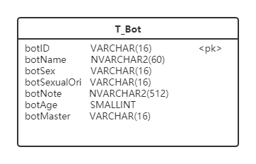

1. 机器人管理数据库设计及说明

|  |  |  |  |
| --- | --- | --- | --- |
| **序号** | **列名** | **数据类型** | **说明** |
| 1 | botID | VARCHAR(16) | 机器人编号（主键）（自增） |
| 2 | botName | NVARCHAR2(60) | 机器人姓名/昵称 |
| 3 | botSex | VARCHAR(16) | 机器人性别（用MALE、FEMALE、AGENDER、BIGENDER、TRANS等等表示） |
| 4 | botSexualOri | VARCHAR(16) | 机器人性取向（表示同上） |
| 5 | botAge | SMALLINT | 机器人年龄（默认出生年龄为0，初始值可供用户修改，年龄随时间增加） |
| 6 | botNote | NVARCHAR2(512) | 备注（机器人的一些状态，例如TRAINING、EDITING等） |
| 7 | botMaster | VARCHAR(16) | 机器人主人（对应用户管理数据库的主键——userID） |
| 8 | ... | ... | ... |

1. 聊天管理
2. 聊天管理数据库设计图

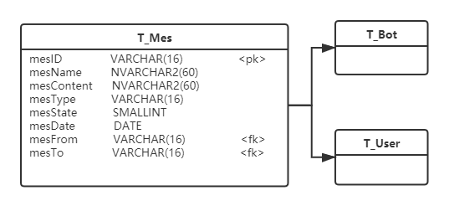

1. 聊天管理数据库设计及说明

|  |  |  |  |
| --- | --- | --- | --- |
| **序号** | **列名** | **数据类型** | **说明** |
| 1 | mesID | VARCHAR(16) | 消息序号（主键）（自增） |
| 2 | mesContent | NVARCHAR2(60) | 消息内容 |
| 3 | mesType | VARCHAR(16) | 消息种类（文本或图片） |
| 4 | mesState | SMALLINT | -1代表未成功发出，0代表成功发出但对方（机器人——即处理对话的软件系统服务器，或者用户）未收到，1代表成功发出且对方收到 |
| 5 | mesDate | DATE | 消息发送时间（默认值） |
| 6 | mesFrom | VARCHAR(16) | 消息发送者（用户或机器人）的ID，指向用户数据表或机器人数据表（外键） |
| 7 | mesTo | VARCHAR(16) | 消息接收者者（用户或机器人）的ID，指向用户数据表或机器人数据表（外键） |

第七部分 补充设计和说明